Муниципальное бюджетное общеобразовательное учреждение

Средняя общеобразовательная школа №2 ст. Воровсколесская

Тематическая лекция:

«Туберкулез и меры борьбы с ним»

Лекцию подготовила учитель биологии

МБОУ СОШ №2 ст. Воровсколесской

Зинченко И.А.

Ст. Воровсколесская 2012 г.

Туберкулез
Общие сведения
Туберкулез - серьезное инфекционное заболевание, обычно поражающее легкие. Путь передачи туберкулеза воздушно-капельный, особенно велика вероятность заражения при частом контакте с больным. К туберкулезу восприимчивы люди с ослабленными защитными силами организма (например, дети раннего возраста, пожилые люди, больные СПИД или ВИЧ-инфицированные). При отсутствии лечения туберкулез может привести к серьезным последствиям. У детей заболевание чаще всего протекает в виде первичного комплекса (форма заболевания с умеренной степенью тяжести). При правильном, полностью проведенном лечении ребенок может полностью выздороветь от инфекции. Однако возможен и рецидив заболевания спустя несколько лет, особенно если за это время ухудшилось общее состояние здоровья и иммунитета. Для получения более подробной информации о первичном комплексе обратитесь к педиатру.
Причины развития туберкулеза
Инфицирование бактерией Mycobacterium tuberculosis. Туберкулез – это тяжелое заболевание с высокой степенью смертности. Туберкулезу посвящен специальный раздел медицины – фтизиатрия. В конце 19 века Кох открыл туберкулезную палочку (микобактерию), вызывающую туберкулез.
Симптомы туберкулеза
Сильный кашель продолжительностью более двух недель, боль в грудной клетке, кашель с кровью или с отхождением мокроты, потеря веса, повышенная температура тела, ночная потливость, снижение аппетита, слабость или усталость, коричневато-красные болезненные подкожные узелки, преимущественно в области голеней.

Проба на туберкулез
Как можно проверить, есть ли в организме опасные палочки туберкулеза? Для этого всем дошкольникам и школьникам регулярно проводят пробу с туберкулином. Туберкулин приготовлен из возбудителей туберкулеза. Если проба положительная (место укола краснеет, опухает), врач подозревает заражение туберкулезом. Проба может быть отрицательной, если проведена через небольшое количество времени (1-2 недели) после заражения туберкулезом. Могут быть и положительные пробы, не связанные с заражением туберкулезом (например, в случае склонности к аллергиям или если прививка против туберкулеза проведена недавно). Если сомнений в зараженности туберкулезом нет, проводят профилактику туберкулеза с помощью лекарств, в результате чеготуберкулез будет предотвращен. Кроме туберкулиновой пробы большую роль играют профилактические осмотры с привлечением сеансов флюорографии.
Осложнения
Внелегочный туберкулез - поражение других органов органов (например костной системы, головного мозга, почек). Прогрессирующее поражение легких, выпот в плевральную полость (скопление жидкости между легкими и стенкой грудной клетки), пневмоторакс(появление воздуха между легкими и стенкой грудной клетки), массивное кровохарканье/бронхоэктазы, обструкция кишечника. В некоторых случаях - летальный исход.
Что можете сделать вы
Обратитесь к врачу, если подозреваете у себя туберкулез. Принимайте назначенные лекарства, не пропуская ни одного приема. При паузе в приеме лекарств или при слишком ранней их отмене может развиться лекарственнорезистентный туберкулез. Выделите достаточно времени для отдыха в хорошо вентилируемом помещении. Продукты питания должны быть достаточно калорийными и содержать много витамина С. Не употребляйте алкоголь. Бросьте курить. Регулярно делайте зарядку. Сообщите членам вашей семьи и людям, находящимся в тесном контакте с вами, о заболевании и убедите их также обратиться к врачу.
Что может сделать врач
Врач может назначить обследование для подтверждения диагноза туберкулез (например, рентгенография органов грудной клетки, кожные пробы и анализ мокроты). При подтверждении диагноза врач госпитализирует больного для лечения заболевания и профилактике возможных осложнений, а также для изоляции больного на то время, пока пациент является источником инфекции. Назначенные противотуберкулезные препараты необходимо принимать ежедневно в течение шести месяцев.
Профилактические меры
Вакцинация БЦЖ (BCG) сразу после рождения. Дополнительная доза вакцины может введена в возрасте 12 или 16 лет. Иммунизация взрослых, находящихся в тесном контакте с больным активной формой туберкулеза.

Кто чаще болеет туберкулезом?
Каждый третий житель Земли носит в себе туберкулезную палочку. Ни от одной инфекции не умирает столько людей, сколько оттуберкулеза. В России за последнее десятилетие туберкулез приобрел характер эпидемии, что связано с экономическими катаклизмами в стране. Безусловно, самая высокая частота туберкулеза наблюдается среди заключенных, бомжей, наркоманов, проституток, а также мигрантов, но сейчас туберкулезом заражаются и болеют вполне благополучные слои населения. В первую очередь, страдают лица, вынужденные общаться с больными туберкулезом – медицинские работники, сотрудники приютов, персонал мест заключения, служители церкви и, естественно, члены семей, имеющие постоянный контакт с больным туберкулезом.
История борьбы с туберкулезом
Туберкулез был известен в глубокой древности. Еще за 2000 лет до нашей эры по Вавилонским законам разрешалось развестись с женой, если она заболевала туберкулезом, а в древней Индии даже запрещали жениться на больной туберкулезом. В V веке до н.э. Геродот сообщал, что в Персии чахоточных и золотушных больных изолировали, запрещали им жить в городах и общаться с населением. Позднее в кодексах XII – XIV в.в. туберкулез рассматривали как заразное заболевание. Подробнее туберкулез стали изучать во второй половине ХVII века.
Современная этап в борьбы с туберкулезом началась 24 марта 1882 г., когда немецкий бактериолог Роберт Кох сообщил об открытом им возбудителе заболевания. Через 10 лет, в 1892 г., на IV съезде врачей в память Н.И. Пирогова было принято решение об обязательной регистрации больных туберкулезом в России. Еще через 20 лет, в 1910 году, была организована Лига по борьбе с туберкулезом, которая через три года имела 67 амбулаторий-попечительств, а в санаториях было развернуто 2000 коек. Годовщину основания Лиги было решено ознаменовать устройством народного «туберкулезного дня». Мероприятия, направленные на борьбу с туберкулезом проводились по всей стране, в Петербурге он получил название «Дня белого цветка» и был впервые устроен 20 апреля 1911 года. Празднование началось с шествия по главным улицам, днем и вечером были устроены гуляния. Доход от первого «Туберкулезного дня» в России превысил 500 тысяч рублей. Собранные деньги, как правило, оставались на месте сбора и направлялись на помощь местным туберкулезным больным.
Специально для праздника из Швеции было выписано 400 000 цветков, четверть которых была отправлена в Кронштадт, Ревель, Киев, Одессу, Уральск, а остальные были распроданы в Санкт-Петербурге и окрестностях по цене 5 коп. за цветок.

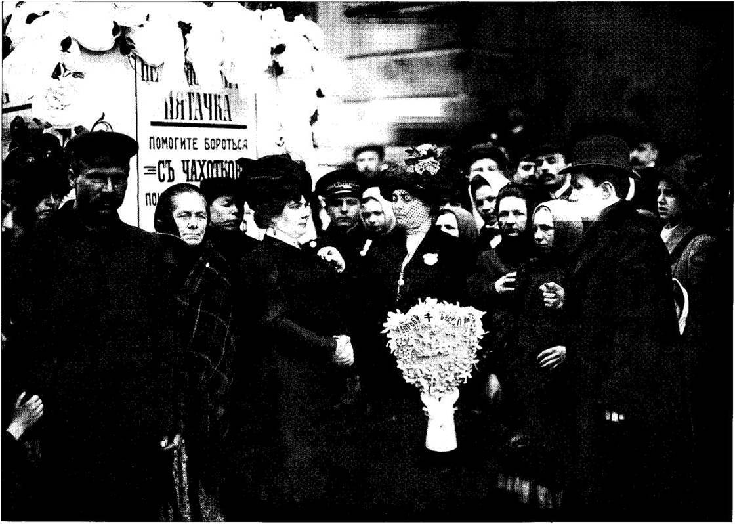
Из «Отчета по организации праздника «Белого цветка» 20 апреля 1911 года»:
«Продажа цветов производилась как на улицах, площадях Санкт-Петербурга, в учреждениях – казенных и частных, фабриках, учебных заведениях, театрах и пр., так и в городах Царском селе, Гатчине, Павловске, Петергофе, Луге, Ораниенбауме и Сестрорецке. Каждое лицо, участвовавшее в продаже, снабжалось особым значком и именной номерной карточкой с печатью Общества… Цветы накалывались на особые щиты, стоимость которых была отчасти покрыта прокатной картой, взымавшейся с продавщиц, в размере 20 коп. за щит.
Сбор денег производился либо в кружки, снабженные соответственными карточкам номерами, либо в тарелки (предусмотренные для сбора в закрытых заведениях). Кружки сдавались до 23 апреля включительно под расписку в запечатанном виде в центральное бюро.
Комиссией по устройству увеселений было постановлено пригласить в дворцовые и городские сады военные оркестры, на что и были получены соответствующие разрешения. Вследствие дурной погоды лишь в Александровском саду играл оркестр Гвардейского экипажа…»
В период с 19 апреля по 1 мая были прочитаны лекции в 40 петербургских учебных заведениях, устраивались публичные лекции, раздавались просветительные «летучие» листки, а также специальные листки, предназначенные для учащихся средних и высших школ. Однако государственные мероприятия по борьбе с этой инфекцией не проводились. Только после Октябрьской революции противотуберкулезная помощь населению приняла общегосударственные масштабы.
Испытывая периоды подъема и спада (после открытия стрептомицина в 1944 г., введения всеобщей вакцинации, флюорографии и разработки государственных программ в середине 80-х годов ХХ столетия), сегодня инфекция вновь вошла в свою неблагополучную фазу (подъема). Начало нового тысячелетия ВОЗ характеризует как всемирно чрезвычайное по туберкулезу. Сегодня, согласно заключению экспертов ВОЗ, это – единственная инфекция, от которой в мире погибает больше всего людей, чем от всех инфекций вместе взятых, в том числе и от СПИДа.
В 1992 году (в 100-летнюю годовщину открытия Кохом туберкулезной палочку) ВОЗ и Международный Союз борьбы с туберкулезом и заболеваниями легких финансировали проведение первого Всемирного дня борьбы с туберкулезом для привлечения внимания общественности к этому заболеванию. В 1998 г. этот день отмечали уже как официальное событие в рамках ООН.
Основным, традиционным методом раннего выявления туберкулеза у взрослых была и остается массовая флюорография. Ее проводят в зависимости от категории населения 2 раза в год, ежегодно, 1 раз в 2 года или 1 раз в 3 года.
Для выявления туберкулеза у детей и подростков применяется туберкулинодиагностика – ежегодное внутрикожное введение туберкулина, вызывающего аллергическую реакцию на месте его введения.

